姓名：班级：学号：
外研社英语三年级上期中测试卷

题号 | 一 | 二 | 三 | 四 | 五 | 六 | 七 | 总分
分数
一、选择正确的单词写在四线三格内。
eleven cap girl window dog
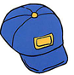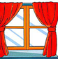

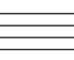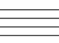

二、判断下列各组单词是否属同一类，属同一类打“√”，不是同一类的打“×”
（ ）1. bird dog panda
( ) 2. twelve six nine
( ) 3. door window cat
( ) 4. book pencil red
( ) 5. yellow green blue
三、根据汉语意思，选择正确答案将句子补充完整。（只填序号）（10分）
- watching TV B. getting up C. playing football
D. reading books E. making a cake
- I am ________________(读书).
- He is ________________(踢足球).
- They are _______________(看电视).
- My mum is ______________(做蛋糕).
- She is __________________(起床).

四、选择正确的翻译，将序号写在括号里。（10分）
（ ）1. Do you want noodles? A. 你正在吃什么？
（ ）2. What are you eating? B. 你想要面条吗？
（ ）3. Good idea. C. Amy正在弹钢琴。
（ ）4. Amy’s playing the piano. D. 让我们喂鸭子吧。
（ ）5. Let’s feed the ducks. E. 好主意。
五、选出正确答案。（20分）
（ ）1. －Do you use chopsticks in the UK?
－No, ___________.
A. we don’t B.I do C. we do
（ ）2. We __________ a knife and fork.
A. do B. has C. use
（ ）3. The noodles _________ good.
A. am B. is C. are

（ ）4. It’s easy __________ English people.
- for B.to C. with
（ ）5. _______you want a hamburger?
- Do B. are C.Is
（ ）6. We’re making __________ cake for you.
- a B.an C. /
（ ）7. Please ___________!
A.to stop B. stopping C.s top
（ ）8. Let’s make a cake ________ Mum and Dad!
A.to B. for C. with
（ ）9. Please _______ quiet! I’m working.
A.be B.do C. use
（ ）10. We’re ________ a plane.
- make B.to make C. making

六、判断下列对话与所给图片是否相符。（是√否×）（10分）
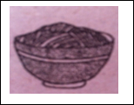
（ ）1. －Do you want chips?
－ Yes, please.

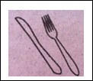
（ ）2. －Do you use a knife and fork?
－ Yes, I do.
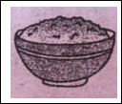
（ ）3. － Do you want rice?
－ Yes, please.
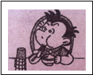
（ ）4. － What is he doing?
－ He’s eating a hamburger.

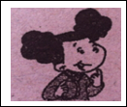
（ ）5. － What is she doing?
－ She’s using chopsticks.

七、阅读理解（10分）
Daming: What are you eating?
Amy: I’m eating hamburgers and chips. It’s English fast food.
Daming: I like noodles. It’s Chinese fast food.
Oh, you are not using a knife and fork.
Amy: No, I’m using my hands(手).
根据对话内容判断下列句子正（√）误（×）。
（ ）1. Daming is eating hamburgers and chips.
（ ）2. Hamburgers and chips are English fast food.
（ ）3. Daming likes noodles.
（ ）4. Noodles are Chinese fast food.
（ ）5. Amy is using a knife and fork.

参考答案
一、 dog cap eleven window girl
二、√√××√
三、DCAEB
四、BAECD
五、ACBAA ACBAC
六、×√√××
七、×√√√×

